用例建模

1. 用例模型浏览
   1. 简略描述

|  |  |
| --- | --- |
| 谁来使用本用例 |  |
| 人们要求本用例做什么 | 对线上订单提供办理与访问能力 |
| 到底是什么 | 家电维修在线下单 |
| 本用例的目的 | 提供商家与顾客之间在线交互 |

* + 1. 参与者类别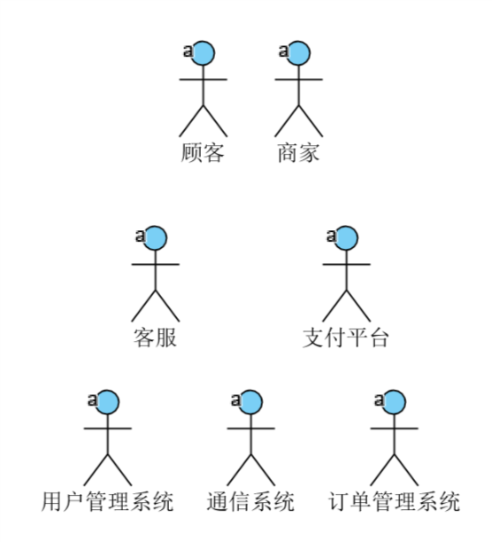

图A-1 家电维修中的参与者

下面给出这些参与者的简略描述。

* 顾客（Customer）：

顾客可以提交订单，查看订单详情等。当登陆时就会创建一个顾客。

* 商家（Business）：

商家为顾客提供家电维修的服务，负责接收/拒绝订单。

* 用户管理系统（UserManageSystem）：

对用户的登陆/注销作统一管理。

* 订单系统（OrderSystem）：

提供顾客和商家对订单请求的响应。

* 通信系统（CommunicationSystem）：

对提供顾客和商家之间的语言交流提供支持。

* 1. 用例类别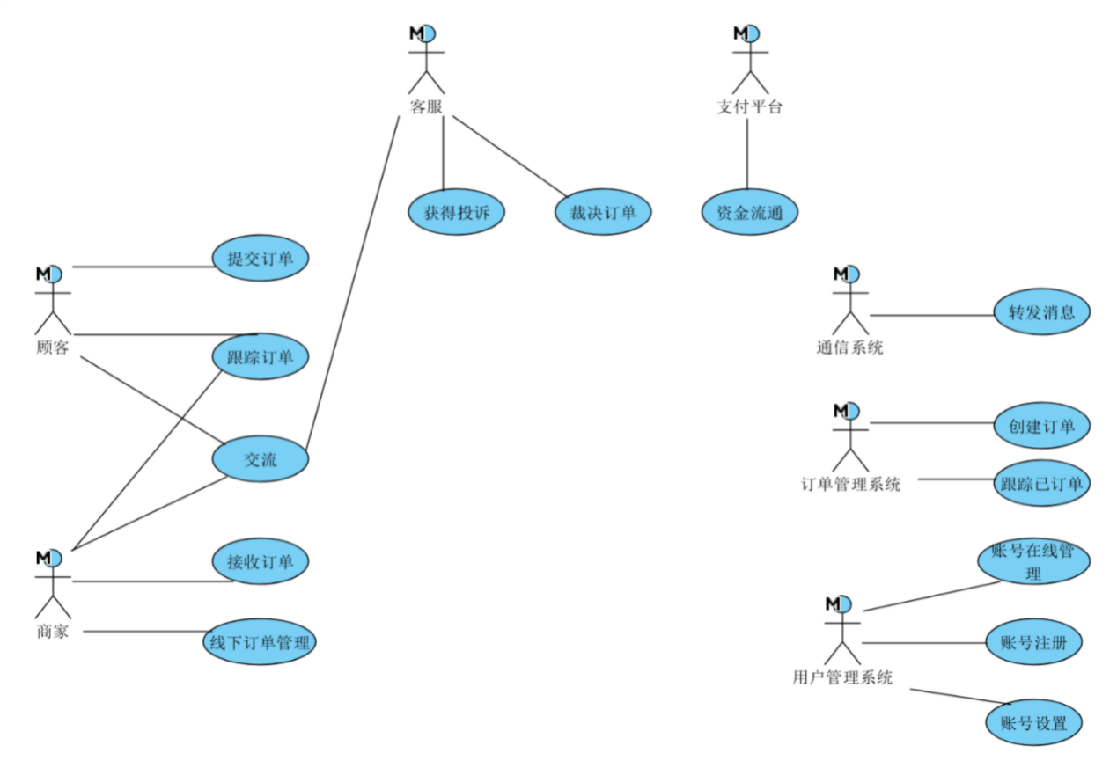

图A-2 家电维修中的用例

**进行中订单（OrdersInProcess）：**

该用例描述如何处理顾客进行中的订单（提交/取消/支付订单）。

**浏览订单（BrowseOrders）：**

该用例描述如何浏览订单（包括进行中/已完成订单）。

**交谈（Chat）：**

该用例描述顾客和商家之间如何通信（语音/文字/图片）。

**管理账户（ManageAccount）：**

该用例描述用户如何管理自己的账户。

**未完成订单（UnfinishedOrders）：**

该用例描述商家如何处理未完成的订单（接收/完成/无法完成订单）。

**手动添加订单（ManuallyAddOrders）：**

该用例描述商家对于线下订单，可以手动添加到订单系统中。

**登录（Login）：**

该用例描述用户登陆时用户管理系统应该如何回应。

**退出登录（Logout）：**

该用例描述用户退出登录时用户管理系统应该如何处理。

**设置账户（SetAccount）：**

该用例描述用户如何设置自己的账户。

**保存订单（SaveOrders）：**

该用例描述提交订单时应该如何保存。

**跟踪订单（TrackOrders）：**

该用例描述如何跟踪所有订单（已完成/未完成订单）。

**转发消息（RepostMessage）：**

该用例描述通信系统如何转发消息（语音/文字/图片）。

**保存消息（SaveMessage）：**

该用例描述通信系统接收到一个消息之后如何保存。

1. 用例描述
   1. 账户管理
      1. 用例描述

该用例描述用户如何对自己的账号管理（登陆、注册、注销、设置等操作）

* + 1. 用例图

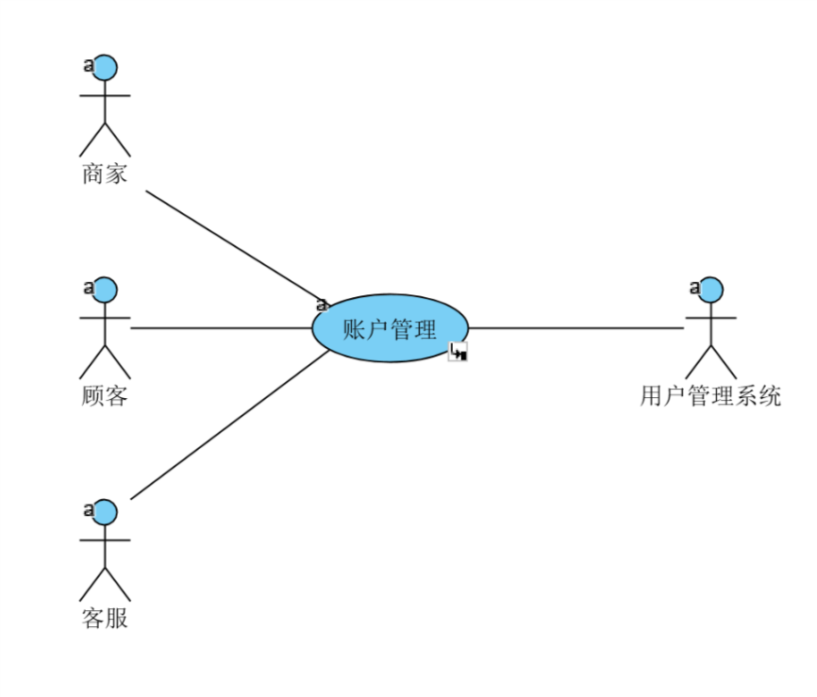图A-3 账户管理用例图

* + 1. 前置条件
    2. 基本流

{自动登录}

1. 用户启动客户端时自动登录，启动本用例。
2. 检查本地账号和密钥，并将其发送至用户管理系统。
3. 接收用户管理系统消息，同步远程账户详情（昵称/头像等个性化设置）至本地。

{保持在线状态}

1. 每1分钟发送在线状态至在线管理系统。

{设置账户}

1. 用户选择更改账户详情。
2. 用户填写/更改账户可个性化更改的设置项/
3. 确认更改后，发送账户详情至用户管理系统。

{注销}

1. 发送账号和请求注销信息至用户管理系统。

{用例终止}

1. 用例终止。
   * 1. 备选流
2. 处理新登陆账户

在{自动登录处}处，如果本地没有保存账号和密钥，则

1. 用户填写账号（手机号）。
2. 用户尝试获取验证码，发送账号给用户管理系统。
3. 用户获取验证码，系统根据验证码生成密钥，保存当前账号和对应密钥。
4. 用例重新返回{自动登录}处。
5. 处理网络断开连接

在{保持在线状态}处，如果有发送失败，则

1. 提示用户网络连接断开。
2. 用例恢复到中断之前的位置。
   * 1. 子流
     2. 后置条件
     3. 公共扩展点
     4. 特殊需求

**持续使用**

应用的执行阶段，该用例都应该存在。

* 1. 账号在线管理
     1. 用例描述

该用例描述如何处理用户发起的登陆/注销请求。

* + 1. 用例图

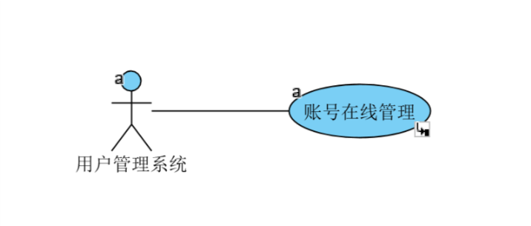图A-4 登录用例图

* + 1. 前置条件
    2. 基本流

{接到请求}

1. 从用户处接到请求时，启动用例。
2. 分析请求种类，如果是登陆请求，则执行子流{登陆}，如果是注销请求，则执行子流{注销}。

{返回处理结果}

1. 返回处理后账号是否在线的结果，并按照结果将用户状态标记为在线/离线，尝试将状态返回给用户。

{用例终止}

1. 用例终止。
   * 1. 备选流
2. 密钥不匹配

在{验证用户}处，如果账户密钥不匹配，则

1. 查找到的用户详情为空。
2. 重新返回{返回处理结果}处。
3. 账号检查不通过

在{检查账号}处，如果账号不存在或已注销，则：

1. 重新返回{返回处理结果}处。
   * 1. 子流
2. 登陆

{验证用户}

1. 在保存的数据中查找请求登陆的用户账号和密钥。
2. 检查账号密钥是否相匹配。
3. 注销

{检查账号}

1. 检查账号是否存在，状态是否为已登录。

{注销账号}

1. 标记账号已注销。
   * 1. 后置条件
     2. 公共扩展点
     3. 特殊需求
   1. 账号注册
      1. 用例描述

该用例描述如何处理用户发起的注册账号请求。

* + 1. 用例图

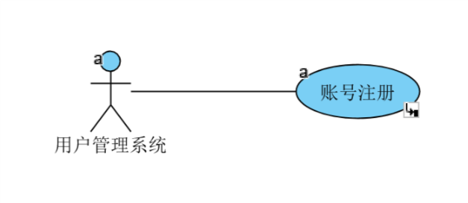图A-5 账号注册用例图

* + 1. 前置条件
    2. 基本流

{检查新账号}

1. 在已有的账号中查找请求注册的用户是否已经注册。
2. 检查密码是否符合规范。

{创建新账号}

1. 根据请求账号和密钥创建新账号。

{返回处理结果}

1. 返回账号在线结果，并按照结果将用户状态标记为在线/离线，尝试将状态返回给用户。

{用例终止}

1. 用例终止。
   * 1. 备选流
2. 新用户检查不通过

在{检查新账号}处，如果账号已经被注册，或密钥不规范，则：

1. 用户创建失败。
2. 重新返回{返回处理结果}处。
   * 1. 子流
     2. 后置条件
     3. 公共扩展点
     4. 特殊需求
   1. 进行中订单
      1. 简略描述

该用例描述如何处理顾客进行中的订单（提交/取消/支付订单）。

* + 1. 用例图

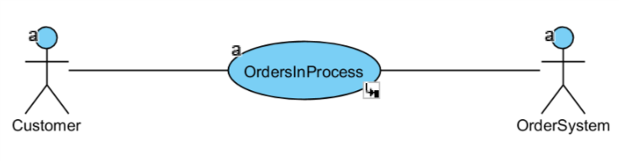图A-6进行中订单用例图

* + 1. 前置条件

顾客必须已经登录。

和订单系统必须有有效连接。

* + 1. 基本流

{填写订单详情}

1. 当参与者顾客点击维修家电按钮时，开始启动用例。
2. 顾客选择商家。
3. 顾客填写订单详情（家庭住址、联系方式（默认当前登录账户）、家电问题、最高接受价位（选填）。

{系统验证订单}

1. 本地系统验证用户填写的信息是否出现问题（地址太远/联系方式出错/商家不提供支持的服务）。

{提交订单}

1. 顾客点击上传。
2. 将填写好的订单上传至订单系统（OrderSystem）。

{等待商家接受订单}

1. 等待商家接受该订单，并实时显示订单接收结果。

{支付}

1. 在线支付或现金支付。
2. 标记订单完成。

{用例终止}

1. 用例终止。
   * 1. 备选流
2. 处理填写订单时返回

在{填写订单详情}处，如果顾客返回，则

1. 暂时保存当前填写的信息（只保存填写的部分，为空则不保存），直到退出应用。
2. 用例回到基本流{用例终止}处。
3. 处理订单验证

在{系统验证订单}处，如果用户输入的订单详情无法通关验证，则

1. 系统要求顾客重新输入。
2. 重新回到基本流的{系统验证订单}处。
3. 处理商家拒绝接受订单

在{等待商家接受订单}处，如果商家拒绝接受订单，则

1. 标记该订单为已完成订单。
2. 用例重新回到基本流{用例终止}状态。
3. 错误的处理
4. 处理网络错误
5. 在{提交订单}或{支付}处，如果出现网络异常，则
6. 提示顾客网络异常。
7. 用例回到{提交订单}或{支付}处。
   * 1. 子流
     2. 后置条件
     3. 公共扩展点
     4. 特殊需求
   1. 浏览订单
      1. 用例描述

该用例描述如何查看与当前账户相关的所有订单。

* + 1. 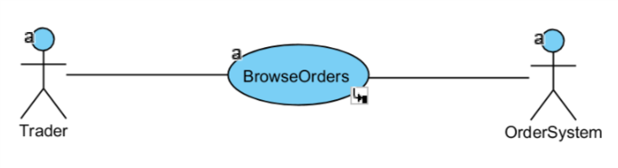用例图

图A-7浏览订单用例图

* + 1. 前置条件

用户已经登录。

和订单系统必须有有效连接。

* + 1. 基本流

{尝试查看}

1. 当用户点击查看以往订单时，启动用例。

{获取查询方式}

1. 用户选择查询方式（排序/页数）。

{开始查询}

1. 用户点击开始查询。
2. 发送当前用户登录信息和查询方式到订单系统（OrderSystem）。
3. 接受从订单系统收到的结果（JSON）。

{显示查询结果}

1. 显示查询的结果。

{用例终止}

1. 用例终止。
   * 1. 备选流
2. 更换查询排序方式

在{选择查询方式}处，如果用户之前进行了查询，则

1. 对之前接受的查询结果重新排序。
2. 用例重新回到{显示查询结果}处。
3. 错误的处理
4. 处理网络错误

在{开始查询}处，如果网络异常，则

1. 提示用户网络异常。
2. 用例重新返回{开始查询}处。
   * 1. 子流
     2. 后置条件
     3. 公共扩展点
     4. 特殊需求
   1. 交谈
      1. 用例描述

该用例描述商家和顾客之间如何交流（语音/文字/图片）。

* + 1. 用例图

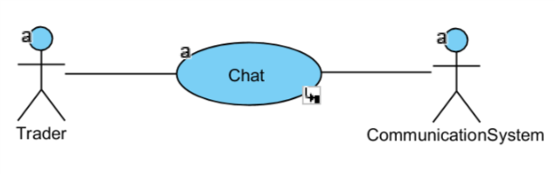图A-8 交流用例图

* + 1. 前置条件

用户已经登录

必须与通信系统有有效连接

* + 1. 基本流

{进入聊天界面}

1. 用户登录后，启动用例

{发送消息}

1. 用户输入消息
2. 将消息转发至聊天系统

{接收消息}

1. 从通信系统接收消息
2. 显示接收到的消息

{退出聊天界面}

1. 后台持续从通信系统接收消息
2. 显示消息的通知（发送方/消息内容）

{用例终止}

1. 用例终止
   * 1. 备选流
2. 消息发送失败

在{发送消息}处，如果消息发送失败，则

1. 尝试重新发送。
2. 如果超过1分钟发送失败，则报告用户，由用户决定是否重新发送。
3. 用例重新返回{接收消息}处。
   * 1. 子流
     2. 后置条件
     3. 公共扩展点
     4. 特殊需求

**后台持续运行（Keep Alive）**

用户登录后需要持续接收消息

* 1. 管理账户
     1. 用例描述

该用例描述用户如何管理

* + 1. 用例图

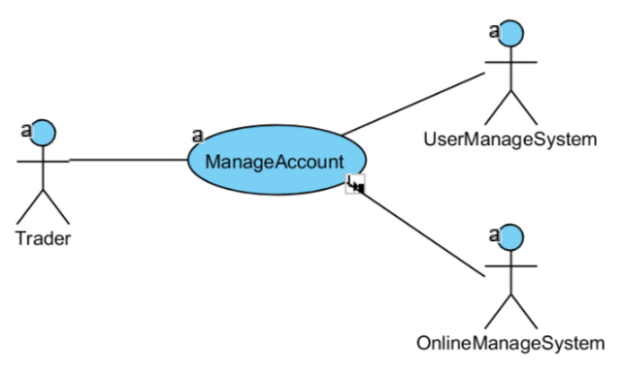图A-9 用户管理用例图

* + 1. 前置条件
    2. 基本流

{自动登录}

1. 交易者启动时自动登录，启动用例。
2. 检查本地账号和密钥，并发送本地保存的账号和密钥至用户在线系统。
3. 接收用户管理系统消息，同步远程账户详情（昵称/头像）至本地。

{保持在线状态}

1. 每1分钟发送在线状态至在线管理系统.

{设置账户}

1. 交易者更改账户详情。
2. 点击确认后，发送账户详情至用户管理系统。

{注销}

1. 发送账号和注销状态至用户管理系统。

{用例终止}

1. 用例终止。
   * 1. 备选流
2. 处理新登陆账户

在{自动登录处}处，如果本地没有保存账号和密钥，则

1. 交易者填写账号（手机号）。
2. 点击获取验证码时，发送账号给用户管理系统（UserManageSystem）。
3. 交易者获取验证码。
4. 根据验证码生成密钥，保存当前账号和对应密钥。
5. 用例重新返回{自动登录}处。
6. 处理网络断开连接

在{保持在线状态}处，如果有发送失败，则

1. 提示用户网络连接断开。
2. 用例恢复到中断之前的位置。
   * 1. 子流
     2. 后置条件
     3. 公共扩展点
     4. 特殊需求

**持续使用**

从应用开始到结束，该用例都应该存在。

* 1. 未完成订单
     1. 用例描述

该用例描述商家如何处理未完成的订单

* + 1. 用例图

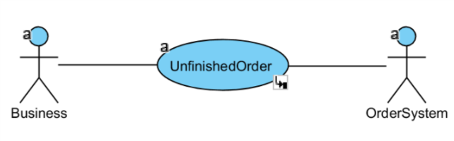图A-10 未完成订单用例图

* + 1. 前置条件

商家在线。

与订单系统有有效连接。

* + 1. 基本流

{接到订单}

1. 当商家从订单系统接到新订单时，启动用例。
2. 向商家展示订单内容。

{确认是否接收}

1. 商家选择接收订单。
2. 将订单接收结果返回给订单系统。

{完成顾客订单要求}

1. 商家填写交易金额/维修详情，确认完成订单。
2. 等待用户付款。

{完成订单}

1. 标记订单状态为已完成。

{用例终止}

1. 用例终止。
   * 1. 备选流
2. 处理商家拒绝接收订单

在{确认是否接收}处，如果商家选择拒绝接收订单，则

1. 返回接收结果给订单系统。
2. 用例重新返回{完成订单}处。
   * 1. 子流
     2. 后置条件
     3. 公共扩展点
     4. 特殊需求

**可修改**

订单未支付前可以修改交易金额，商家一直可以修改维修详情

* 1. 手动添加订单
     1. 用例描述

该用例描述商家对于线下订单，可以手动添加到订单系统中。

* + 1. 用例图

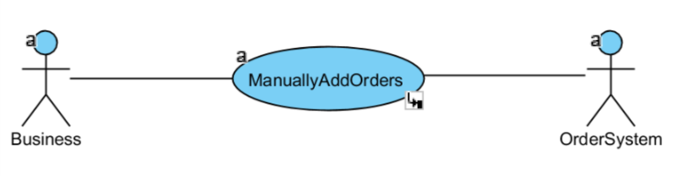图A-11 手动添加订单用例图

* + 1. 前置条件
    2. 基本流

{填写订单详情}

1. 发生线下交易且商家希望记录在订单系统中时，启动用例。
2. 加载之前填写的订单详情。
3. 商家填写订单详情。

{发送订单}

1. 将填写好的订单发送到订单系统。

{用例终止}

1. 用例终止。
   * 1. 备选流
2. 处理订单临时保存

在{填写订单详情}处，如果跳转到其他页面，则

1. 将订单详情暂时保存（为空则不保存）。
2. 重新返回{用例终止}处。
   * 1. 子流
     2. 后置条件
     3. 公共扩展点
     4. 特殊需求

**可修改**

对手动添加的订单，商家可以一直拥有对订单所有属性的修改能力。

* 1. 登录
     1. 用例描述

该用例描述如何处理在线管理系统的登录请求。

* + 1. 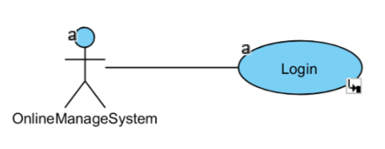用例图

图A-12 登录用例图

* + 1. 前置条件
    2. 基本流

{接到登录请求}

1. 从在线管理系统接到登录请求时，启动用例。
2. 分析登录请求，确定账户和密钥。

{验证账户}

1. 在数据库中查找对应账户。
2. 验证查找到账户的密钥是否匹配。

{加载用户}

1. 将查找到的用户加载到内存中。

{返回登录结果}

1. 返回登录结果和用户详情到在线管理系统。

{用例终止}

1. 用例终止。
   * 1. 备选流
2. 密钥不匹配

在{验证用户}处，如果账户密钥不匹配，则

1. 查找到的用户详情为空。
2. 重新返回{返回登录结果}处。
   * 1. 子流
     2. 后置条件
     3. 公共扩展点
     4. 特殊需求
   1. 未完成订单
      1. 用例描述
      2. 用例图
      3. 前置条件
      4. 基本流
      5. 备选流
      6. 子流
      7. 后置条件
      8. 公共扩展点
      9. 特殊需求